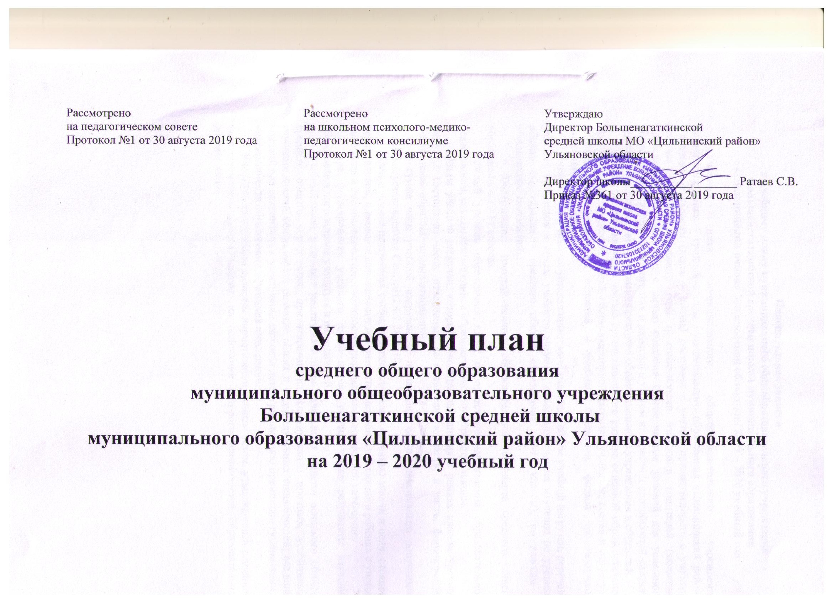
Пояснительная записка
к учебному плану муниципального общеобразовательного учреждения Большенагаткинской средней школы муниципального образования
«Цильнинский район» Ульяновской области на 2019 – 2020 учебный год

Учебный план муниципального общеобразовательного учреждения Большенагаткинской средней школы муниципального образования «Цильнинский район» Ульяновской области (далее – школа) составлен с учетом преемственности с учебным планом 2018-2019 учебного года и социальными запросами родителей (законных представителей) учащихся, с целью создания благоприятных условий для успешного обучения всех детей, их воспитания и развития с учетом интересов и способностей каждого путем эффективного использования ресурсов образовательного учреждения и общества.
Учебный план является частью организационного раздела основной образовательной программы и определяет общий объем аудиторной нагрузки учащихся, состав и структуру обязательных предметных областей и учебных предметов, формы промежуточной аттестации учащихся.
Учебный план школы: устанавливает максимальный объем учебной нагрузки, перечень учебных предметов и объем учебного времени, отводимого на их изучение по уровням общего образования – среднего общего образования (10-11 классы), по классам и обеспечивает выполнение:
• Федерального государственного образовательного стандарта среднего общего образования в 10-11 классах.
Каждый уровень образования имеет приоритетные направления образовательной деятельности, составляющие единое образовательное пространство школы.
Объем учебной нагрузки, который отводится на занятия в рамках классно-урочной системы, состоит из часов, отведенных на обязательную часть, и часть, формируемую участниками образовательных отношений.
В сумме часы учебной нагрузки не превышают объем максимально допустимой нагрузки, установленной СанПиН2.4.2.2821-10.
План и логика построения учебного плана отражают основные задачи и цели, стоящие перед школой, и создают возможности для развития способностей каждого ребенка с учетом интересов и психологических особенностей определенной возрастной категории.
При формировании учебного плана школы учтены также результаты изучения образовательного запроса учащихся и их родителей.
Учебный план позволяет реализовать цели начального общего, основного общего, среднего общего образования, ориентирован на формирование прочных, устойчивых, глубоких знаний основ науки; развитие общих и индивидуальных способностей; создание условий для сохранения и укрепления здоровья детей; реализацию принципов гуманизации и непрерывности образования, принципа интеграции.
Учебный план школы является нормативно-правовым актом, утвержденный решением педагогического совета школы, на основании которого организуется образовательная деятельность.

Учебный план среднего общего образования
Большенагаткинской средней школы МО «Цильнинский район» Ульяновской области на 2019-2020 учебный год
Учебный план среднего общего образования разработан в соответствии с:
- ФЗ «Об образовании в Российской Федерации» от 29 декабря 2012 года №273-ФЗ (с изменениями от 26 июля 2019 года №232-ФЗ);
- Приказом Министерства образования и науки от 17 мая 2012 года №413 «Об утверждении федерального государственного образовательного стандарта среднего общего образования (с изменениями от 29 июня 2017 года);
- Постановлением Главного государственного санитарного врача РФ от 29 декабря 2010 года №189 «Об утверждении СанПиН 2.4.2.2821-10 "Санитарно-эпидемиологические требования к условиям и организации обучения в общеобразовательных учреждениях» (с изменениями от 22 мая 2019 года);
- Приказом Министерства образования и науки РФ от 30 августа 2013 года №1015 «Об утверждении Порядка организации и осуществления образовательной деятельности по основным общеобразовательным программам - образовательным программам начального общего, основного общего и среднего общего образования» (с изменениями от 10 июня 2019 года);
- Уставом Школы.
Учебный план определяет общий объём нагрузки и максимальный объём аудиторной нагрузки учащихся, состав и структуру обязательных предметных областей по классам (годам) обучения.
При формировании учебного плана учитывается режим работы образовательной организации – пятидневная учебная неделя.
На уровне среднего общего образования продолжительность учебного года составляет: в 10 классе –35 учебных недель, в 11 классах – 34 учебные недели.
Продолжительность урока на уровне среднего общего образования составляет 40 минут.
Учебный план определяет:
- нормативный срок освоения основной образовательной программы среднего общего образования – 2 года;
- количество учебных занятий за 2 года на одного учащегося (не более 34 часов в неделю, среднее число часов в неделю получается за счет деления числа часов в год на число учебных недель).
В 2019-2020 учебном году, исходя из запросов учащихся и их наклонностей, желания родителей (законных представителей), имея достаточную материально-техническую базу, квалифицированный кадровый состав педагогов, в целях сохранения контингента учащихся, обеспечения доступного качественного образования школа обеспечивает реализацию учебных планов технологического, естественно-научного, универсального профилей.
В учебном плане указан двухгодичный и недельный объемы часов.
Учебные планы указанных профилей содержат общие для включения учебные предметы: «Русский язык», «Литература», «Родной язык», «Иностранный язык», «Математика», «История», «Физическая культура», «Основы безопасности жизнедеятельности», «Астрономия».
При этом учебный план технологического и естественно-научного профилей обучения содержат 3 учебных предмета на углубленном уровне изучения из соответствующей профилю обучения предметной области.
Технологический профиль ориентирован на производственную, инженерную и информационную сферу деятельности, поэтому в данном профиле выбраны предметы для изучения на углубленном уровне преимущественно из предметных областей «Математика и информатика», «Естественные науки»»: учебные предметы «Математика», «Информатика», «Физика».
Естественно-научный профиль ориентирует на такие сферы деятельности как медицина, биотехнологии и др. В данном профиле выбраны предметы для изучения на углубленном уровне преимущественно из предметных областей «Математика и информатика» и «Естественные науки»: учебные предметы «Математика», «Химия», «Биология».
Универсальный профиль обучения позволяет ограничиться базовым уровнем изучения учебных предметов, содержит 2 учебных предмета на углубленном уровне – «Математика», «История».
Учебный план предусматривает изучение учебного предмета «Родной язык». В рамках реализации учебного предмета «Родной язык», учитывая интересы и потребности учащихся и их родителей (законных представителей) предусмотрено изучение русского языка как родного языка в 10-11 классах.
В учебном плане предусмотрено выполнение учащимися индивидуального проекта. Индивидуальный проект выполняется учащимся самостоятельно под руководством учителя по выбранной теме в рамках одного или нескольких изучаемых учебных предметов, курсов в любой избранной области деятельности: познавательной, практической, учебно-исследовательской, социальной, художественно-творческой, иной.
В рамках учебного времени, специально отведенного учебным планом, предусмотрено выполнение и защита индивидуального проекта: в 10а классе – в течение одного года (защита в 10 классе), в 11а классе – в течение двух лет (защита в 11 классе), в 11б классе – в течение одного года (в 10 классе).
В связи с реализацией учебных планов технологического и естественно-научного профилей в одном классе (11а), а также особенностями работы в системе СГО, 11а класс поделен на 2 подгруппы: 11а/1 – учащиеся технологического профиля, 11а/2 – естественно-научного профиля.
В учебные планы включены элективные и факультативные курсы по выбору учащихся, предлагаемые школой.
Школа предоставляет учащимся возможность формирования индивидуальных учебных планов.
Промежуточная аттестация в школе проводится на основе принципов объективности, беспристрастности. Оценка результатов освоения учащимися образовательных программ осуществляется в зависимости от достигнутых учащимся результатов и не может быть поставлена в зависимость от формы получения образования и иных подобных обстоятельств.
Перечень учебных предметов, выносимых на промежуточную аттестацию определяется педагогическим советом и утверждается приказом директора школы.
Промежуточная аттестация проводится в форме итоговых контрольных работ.

Учебный план универсального профиля (10а)
(на основании 1 варианта примерного учебного плана универсального профиля)
Обязательные предметные области | Учебные предметы | Кол-во часов в неделю | Уровень изучения | Кол-во часов в год | ПА | Кол-во часов в неделю | Уровень изучения | Кол-во часов в год | ГИА | Кол-во часов за 2 года
Обязательные предметные области | Учебные предметы | 10 класс |  |  |  | 11 класс
Обязательная часть
Русский язык и литература | Русский язык | 1 | Б | 35 |  | 1 | Б | 34 | + | 69
Русский язык и литература | Литература | 3 | Б | 105 |  | 3 | Б | 102 |  | 207
Родной язык и родная литература | Родной язык | 1 | Б | 35 |  | 1 | Б | 34 |  | 69
Математика и информатика | Математика | 6 | У | 210 |  | 6 | У | 204 | + | 414
Математика и информатика | Информатика | 1 | Б | 35 |  | 2 | Б | 68 |  | 103
Иностранные языки | Иностранный язык | 3 | Б | 105 |  | 3 | Б | 102 |  | 207
Естественные науки | Физика | 2 | Б | 70 | + | 3 | Б | 102 |  | 172
Естественные науки | Астрономия | 1 | Б | 35 |  |  |  |  |  | 35
Общественные науки | История | 4 | У | 140 | + | 4 | У | 136 |  | 276
Общественные науки | Обществознание | 2 | Б | 70 |  | 2 | Б | 68 |  | 138
Физическая культура, экология и основы безопасности жизнедеятельности | Физическая культура | 3 | Б | 105 |  | 3 | Б | 102 |  | 207
 | Основы безопасности жизнедеятельности | 1 | Б | 35 |  | 1 | Б | 34 |  | 69
 | Основы проектной деятельности | 2 | ЭК | 70 |  | 0 |  | 0 |  | 70
Итого: |  | 30 |  | 1050 |  | 29 |  | 986 |  | 2036
Часть, формируемая участниками образовательных отношений
Предметы и курсы по выбору | Химия | 2 | Б | 70 | + | 3 | Б | 102 |  | 172
Предметы и курсы по выбору | Биология | 2 | Б | 70 |  | 2 | Б | 68 |  | 138
Итого: |  | 4 |  | 140 |  | 5 |  | 170 |  | 310
Максимальная учебная нагрузка |  | 34 |  | 1190 |  | 34 |  | 1156 |  | 2346

Учебный план технологического профиля (11а/1)
Обязательные предметные области |  | Кол-во часов в неделю | Уровень изучения | Кол-во часов в год | ПА | Кол-во часов в неделю | Уровень изучения | Кол-во часов в год | ГИА | Кол-во часов за 2 года
 |  | 10 класс |  |  |  | 11 класс
Обязательная часть
Русский язык и литература | Русский язык | 1 | Б | 35 | + | 1 | Б | 34 | + | 69
Русский язык и литература | Литература | 3 | Б | 105 |  | 3 | Б | 102 |  | 207
Родной язык и родная литература | Родной язык | 1 | Б | 35 |  | 1 | Б | 34 |  | 69
Математика и информатика | Математика | 6 | У | 210 |  | 6 | У | 204 | + | 414
Математика и информатика | Информатика | 4 | У | 140 |  | 4 | У | 136 |  | 276
Иностранные языки | Иностранный язык | 3 | Б | 105 |  | 3 | Б | 102 |  | 207
Естественные науки | Физика | 5 | У | 175 | + | 5 | У | 170 |  | 345
Естественные науки | Астрономия | 1 | Б | 35 |  |  |  |  |  | 35
Общественные науки | История | 2 | Б | 70 |  | 2 | Б | 68 |  | 138
Физическая культура, экология и основы безопасности жизнедеятельности | Физическая культура | 3 | Б | 105 |  | 3 | Б | 102 |  | 207
 | Основы безопасности жизнедеятельности | 1 | Б | 35 |  | 1 | Б | 34 |  | 69
 | Основы проектной деятельности | 1 | ЭК | 35 |  | 1 | ЭК | 34 |  | 69
Итого: |  | 31 |  | 1085 |  | 30 |  | 1020 |  | 2105
Часть, формируемая участниками образовательных отношений
Предметы и курсы по выбору | Обществознание | 2 | Б | 70 |  | 2 | Б | 68 |  | 138
Предметы и курсы по выбору | Компьютерная графика | 1 | ЭК | 35 |  | 1 | ЭК | 34 |  | 69
Предметы и курсы по выбору | Решение задач по физике | 0 |  | 0 |  | 1 | ФК | 34 |  | 34
Итого: |  | 3 |  | 105 |  | 4 |  | 136 |  | 241
Максимальная учебная нагрузка |  | 34 |  | 1190 |  | 34 |  | 1156 |  | 2346

Учебный план естественно-научного профиля (11а/2)
Обязательные предметные области |  | Кол-во часов в неделю | Уровень изучения | Кол-во часов в год | ПА | Кол-во часов в неделю | Уровень изучения | Кол-во часов в год | ГИА | Кол-во часов за 2 года
 |  | 10 класс |  |  |  | 11 класс
Обязательная часть
Русский язык и литература | Русский язык | 1 | Б | 35 | + | 1 | Б | 34 | + | 69
Русский язык и литература | Литература | 3 | Б | 105 |  | 3 | Б | 102 |  | 207
Родной язык и родная литература | Родной язык | 1 | Б | 35 |  | 1 | Б | 34 |  | 69
Математика и информатика | Математика | 6 | У | 210 |  | 6 | У | 204 | + | 414
Математика и информатика | Информатика | 1 | Б | 35 |  | 1 | Б | 34 |  | 69
Иностранные языки | Иностранный язык | 3 | Б | 105 |  | 3 | Б | 102 |  | 207
Естественные науки | Химия | 5 | У | 175 | + | 5 | У | 170 |  | 345
Естественные науки | Биология | 3 | У | 105 |  | 3 | У | 102 |  | 207
Естественные науки | Астрономия | 1 | Б | 35 |  |  |  |  |  | 35
Общественные науки | История | 2 | Б | 70 |  | 2 | Б | 68 |  | 138
Физическая культура, экология и основы безопасности жизнедеятельности | Физическая культура | 3 | Б | 105 |  | 3 | Б | 102 |  | 207
 | Основы безопасности жизнедеятельности | 1 | Б | 35 |  | 1 | Б | 34 |  | 69
 | Основы проектной деятельности | 1 | ЭК | 35 |  | 1 | ЭК | 34 |  | 69
Итого: |  | 31 |  | 1085 |  | 30 |  | 1020 |  | 2105
Часть, формируемая участниками образовательных отношений
Предметы и курсы по выбору | Обществознание | 2 | Б | 70 |  | 2 | Б | 68 |  | 138
Предметы и курсы по выбору | Трудные вопросы биологии | 1 | ФК | 35 |  | 1 | ФК | 34 |  | 69
Предметы и курсы по выбору | Компьютерная графика | 0 |  | 0 |  | 1 | ЭК | 34 |  | 34
Итого: |  | 3 |  | 105 |  | 4 |  | 136 |  | 241
Максимальная учебная нагрузка |  | 34 |  | 1190 |  | 34 |  | 1156 |  | 2346

Учебный план универсального профиля (11б)
Обязательные предметные области |  | Кол-во часов в неделю | Уровень изучения | Кол-во часов в год | ПА | Кол-во часов в неделю | Уровень изучения | Кол-во часов в год | ГИА | Кол-во часов за 2 года
 |  | 10 класс |  |  |  | 11 класс
Обязательная часть
Русский язык и литература | Русский язык | 1 | Б | 35 | + | 1 | Б | 34 | + | 69
Русский язык и литература | Литература | 3 | Б | 105 |  | 3 | Б | 102 |  | 207
Родной язык и родная литература | Родной язык | 1 | Б | 35 |  | 1 | Б | 34 |  | 69
Математика и информатика | Математика | 6 | У | 210 |  | 6 | У | 204 | + | 414
Математика и информатика | Информатика | 1 | Б | 35 |  | 1 | Б | 34 |  | 69
Иностранные языки | Иностранный язык | 3 | Б | 105 |  | 3 | Б | 102 |  | 207
Естественные науки | Физика | 2 | Б | 70 |  | 2 | Б | 68 |  | 138
Естественные науки | Астрономия | 1 | Б | 35 | + |  |  |  |  | 35
Общественные науки | История | 4 | Б | 140 |  | 4 | У | 136 |  | 276
Общественные науки | Обществознание | 2 | Б | 70 |  | 2 | Б | 68 |  | 138
Физическая культура, экология и основы безопасности жизнедеятельности | Физическая культура | 3 | Б | 105 |  | 3 | Б | 102 |  | 207
 | Основы безопасности жизнедеятельности | 1 | Б | 35 |  | 1 | Б | 34 |  | 69
 | Основы проектной деятельности | 2 | ЭК | 70 |  | 0 |  | 0 |  | 70
Итого: |  | 30 |  | 1050 |  | 27 |  | 918 |  | 1968
Часть, формируемая участниками образовательных отношений
Предметы и курсы по выбору | Химия | 1 | Б | 35 |  | 2 | Б | 68 |  | 103
Предметы и курсы по выбору | Биология | 1 | Б | 35 |  | 2 | Б | 68 |  | 103
Предметы и курсы по выбору | Трудные вопросы математики | 1 | ФК | 35 |  | 1 | ФК | 34 |  | 69
Предметы и курсы по выбору | Технология | 1 | ФК | 35 |  | 1 | ФК | 34 |  | 69
Предметы и курсы по выбору | Трудные вопросы обществознания | 0 |  | 0 |  | 1 | ФК | 34 |  | 34
Итого: |  | 4 |  | 140 |  | 7 |  | 238 |  | 378
Максимальная учебная нагрузка |  | 34 |  | 1190 |  | 34 |  | 1156 |  | 2346

